Herencia y polimorfismo
La herencia (denominada subclase) indica que la subclase contiene los atributos y métodos de la clase primaria.
- La ventaja es poder definir atributos y métodos nuevos para la subclase, que luego se aplican a los atributos y métodos heredados
La clase base (o abstracta) es una plantilla que define atributos y comportamientos comunes para las subclases. (Por lo general no se crean objetos de esta clase.)
Las subclases se crean usando el método init de la clase padre dentro de ellas y usando la sintaxis:
class ClaseHijas(ClasePadre)
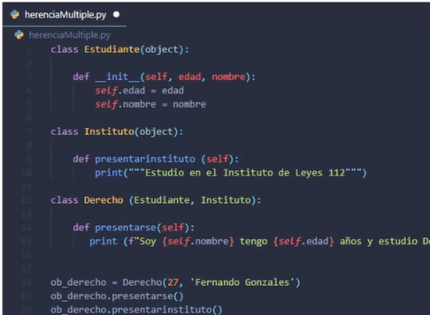
Herencia múltiple es cuando una clase hija hereda atributos y métodos de más de una clase padre. La sintaxis se vería así: class ClaseHija(ClasePadre1, ClasePadre2)

Aca la clase Derecho hereda de la clase Estudiante y de la clase Instituto.

Polimorfismo
Es una característica de la programación orientada a objetos, que permite que un mismo método se pueda comportar de maneras distintas dependiendo del objeto que la utilice.
Se puede aplicar de dos maneras principales:
- Por herencia: cuando las clases hijas sobrescriben métodos de la clase base
- Por comportamiento compartido: cuando distintas clases implementan métodos con el mismo nombre.
La sobre escritura de métodos permite reemplazar métodos de la clase base por una nueva versión en una clase derivada, ambos métodos deben tener el mismo nombre y la misma cantidad de parámetros.

